
维普毕业设计（论文）管理系统

用户操作手册
（学生）

重庆泛语科技有限公司
二〇二三年七月

系统登录
打开网址https://vgms.fanyu.com/，选择学校“中国劳动关系学院”，输入账号和密码（账号为学号/工号，初始密码：@123456#），点击登录即可。
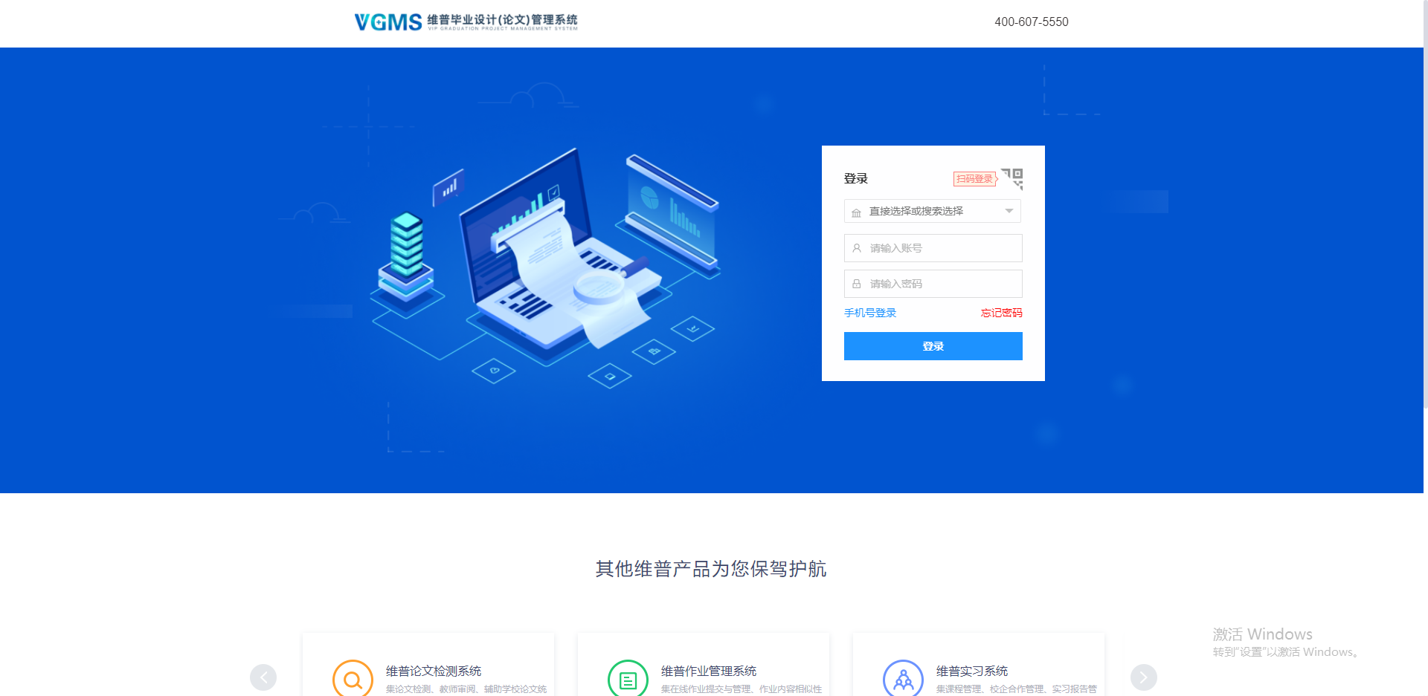
工作流的作用如图所示：
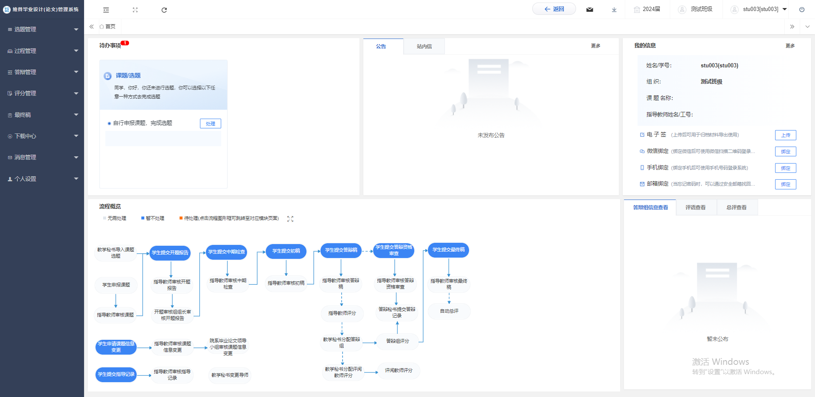

二、个人信息填写
第一步：点击左侧菜单进入“个人设置——个人信息”，这里可以填写自己的个人信息、电子签名等。
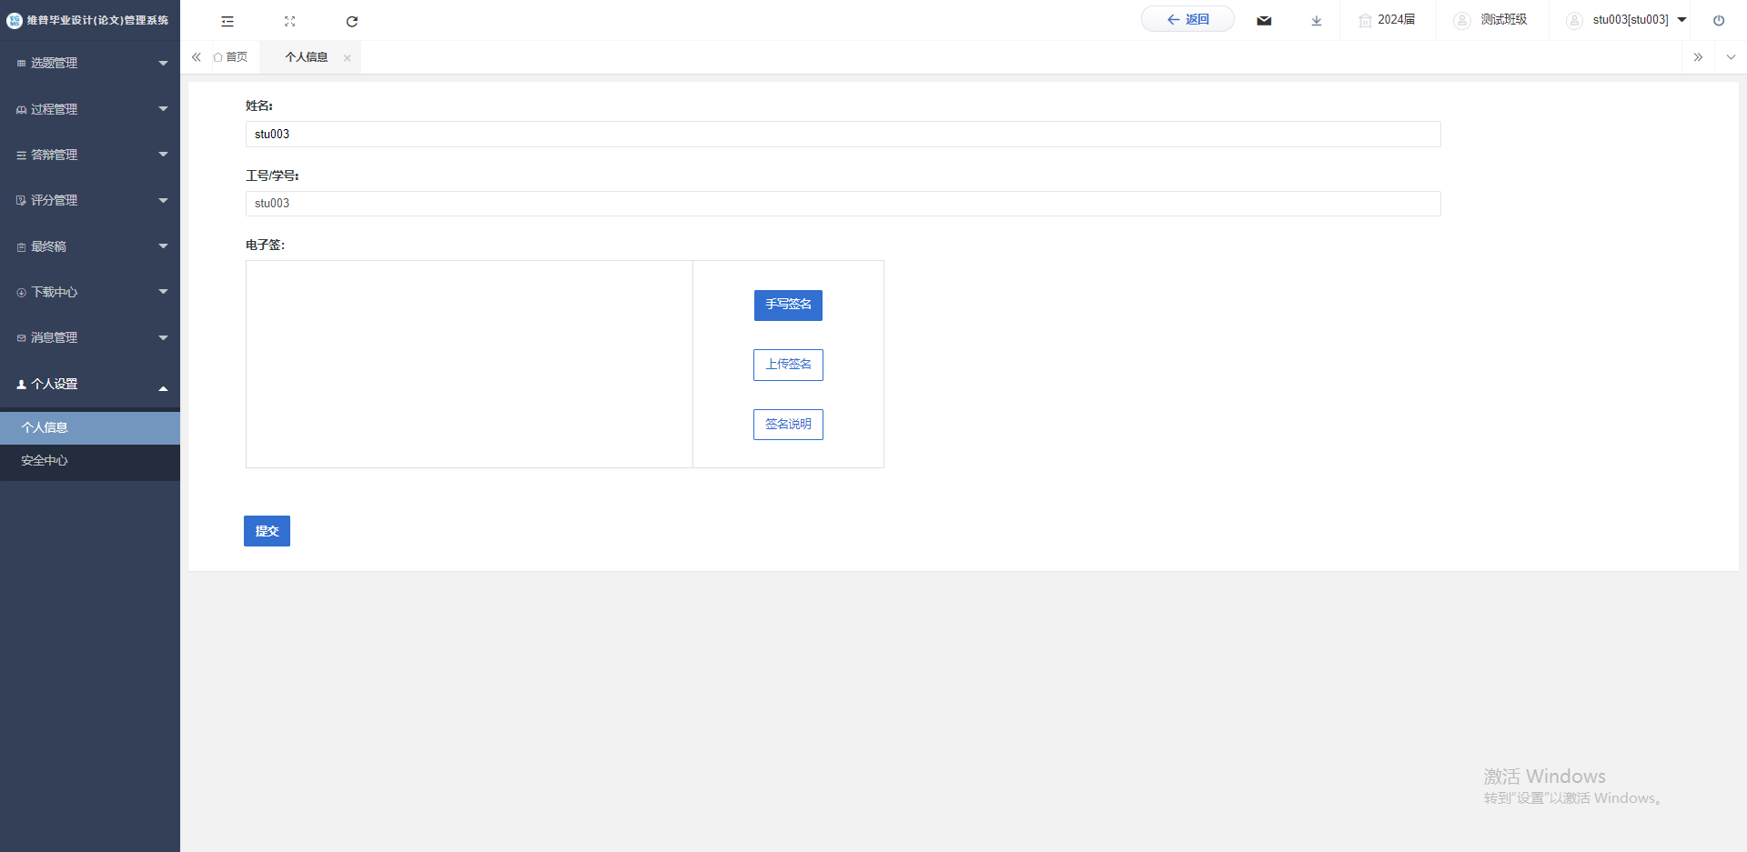
第二步：可根据自己需求在安全中心中进行绑定安全邮箱、绑定手机号、绑定微信、密码修改等操作。
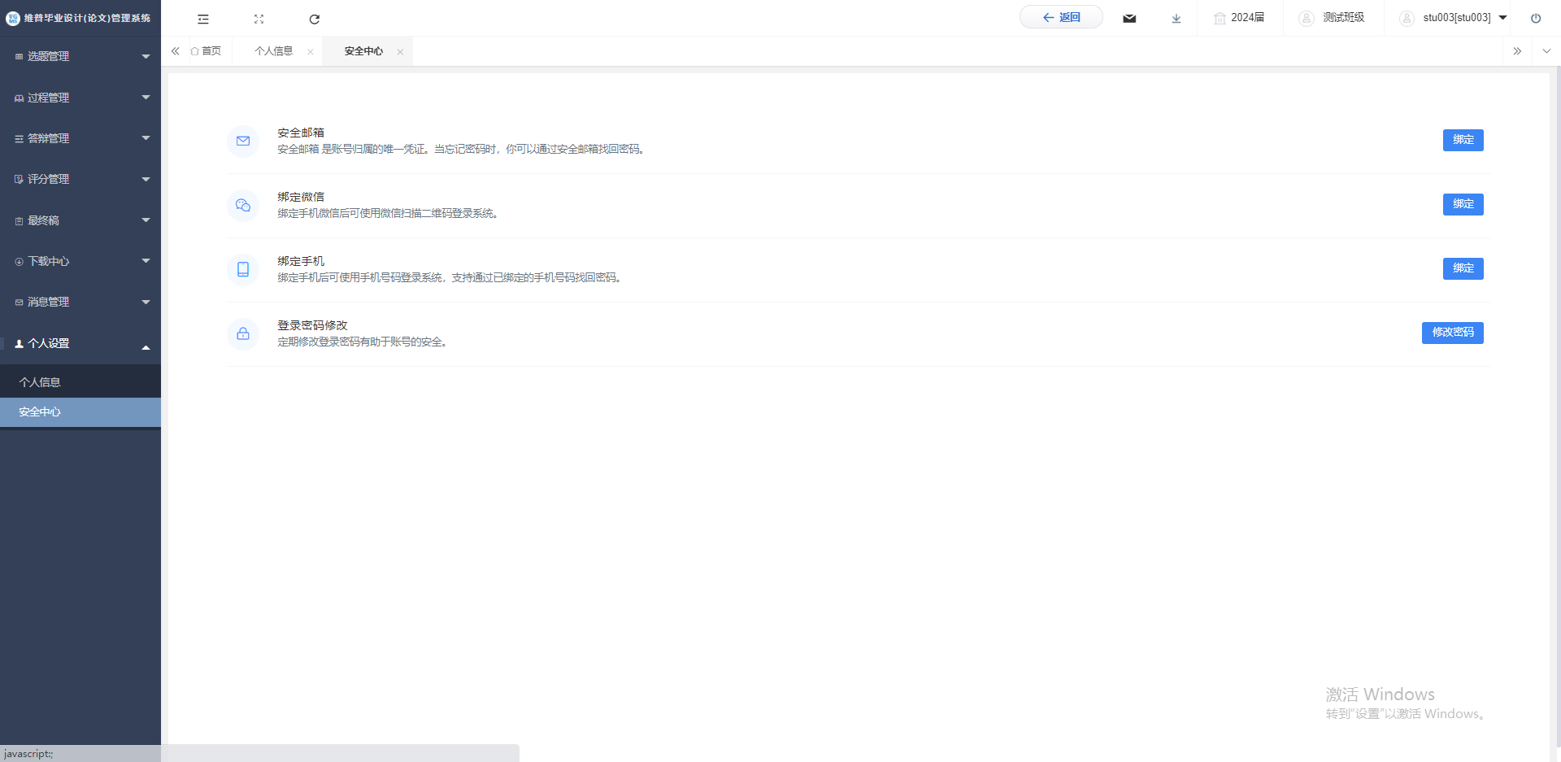

系统主流程及操作方法

学生申报课题
1 )、点击左侧菜单栏——点击“选题管理-课题”，自行申报课题
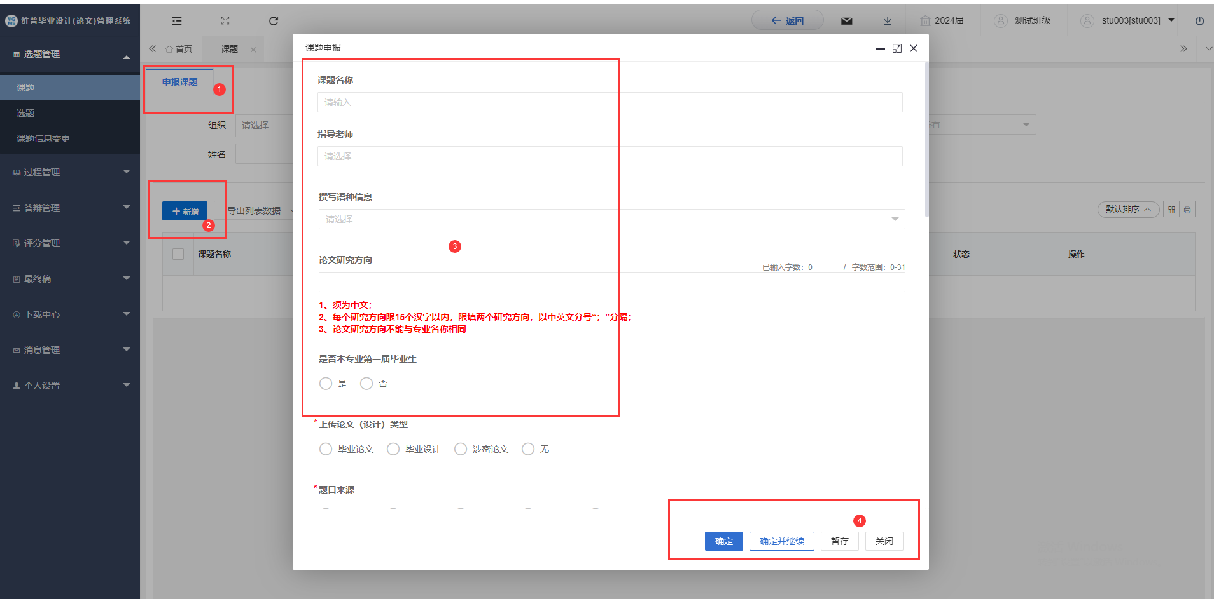

2、学生提交课题变更申请
点击左侧菜单进入“选题管理”—“申请课题变更”页面。
点击“申请”按钮，在弹出页面中，根据实际情况修改并填写课题更改理由后提交申请
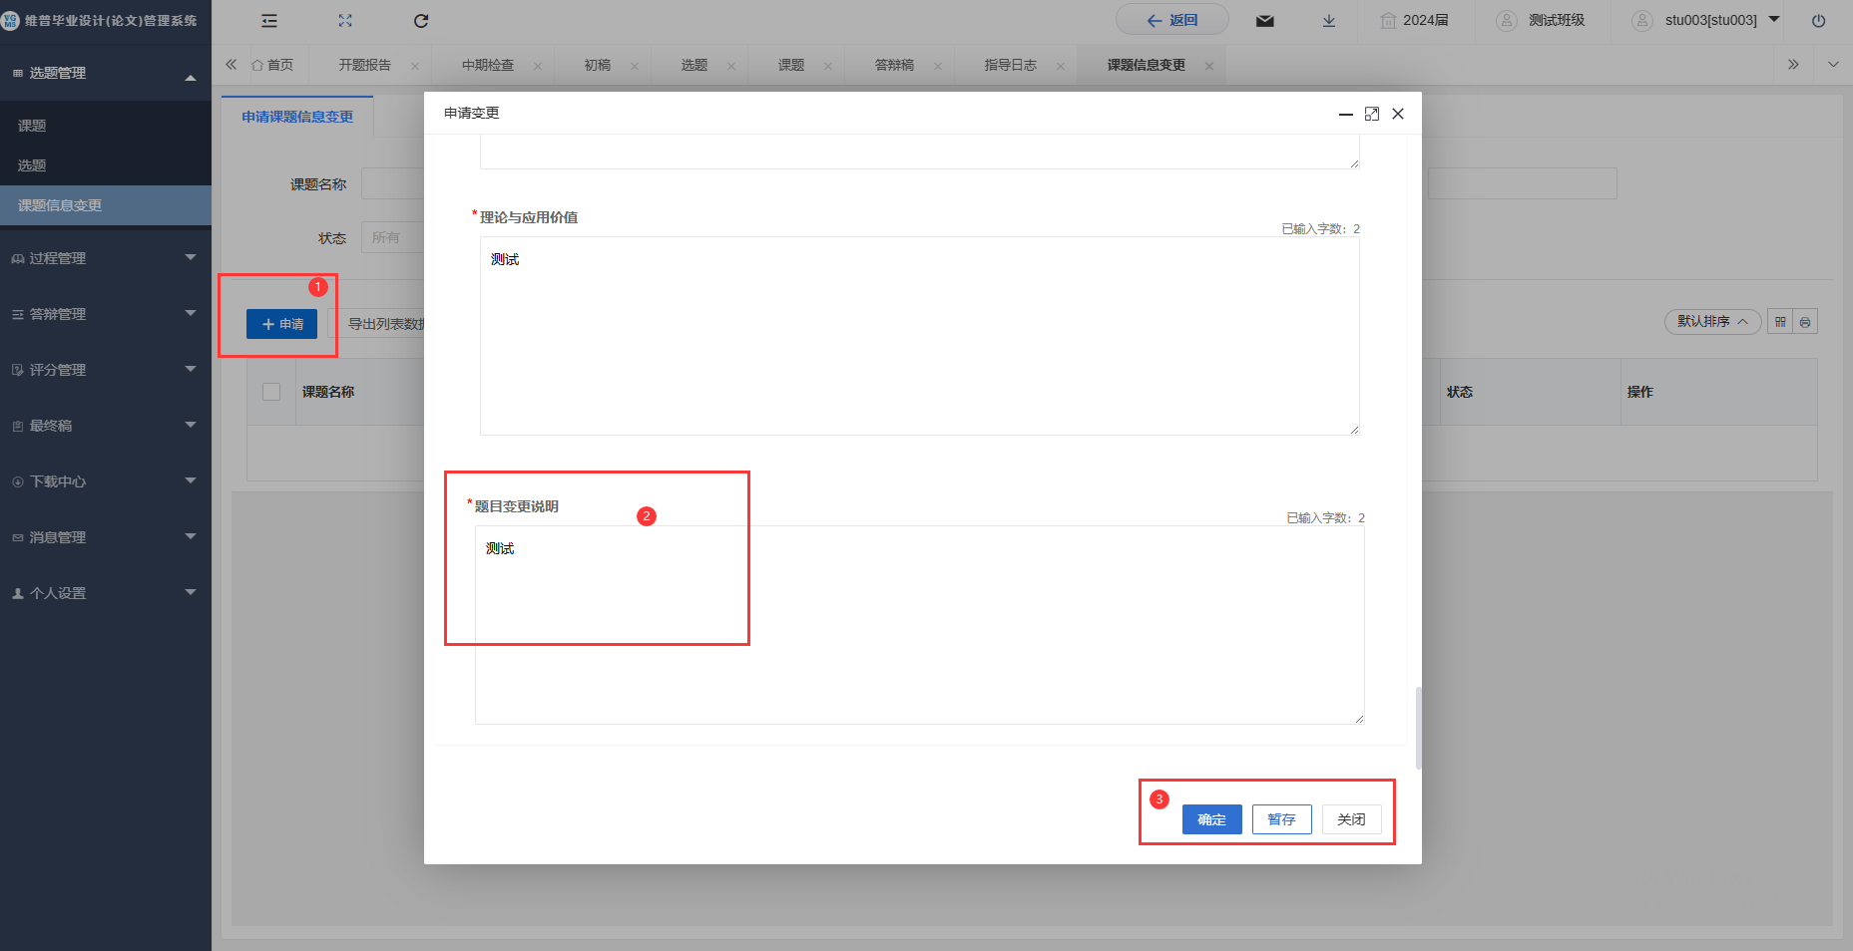

2、学生提交开题报告
点击左侧菜单进入“过程管理”—“开题报告”页面。
点击“开题报告”按钮，在弹出页面中，可选择“编辑开题报告”，选择后将鼠标光标对准右下角“编辑”按钮进行开题报告编辑。
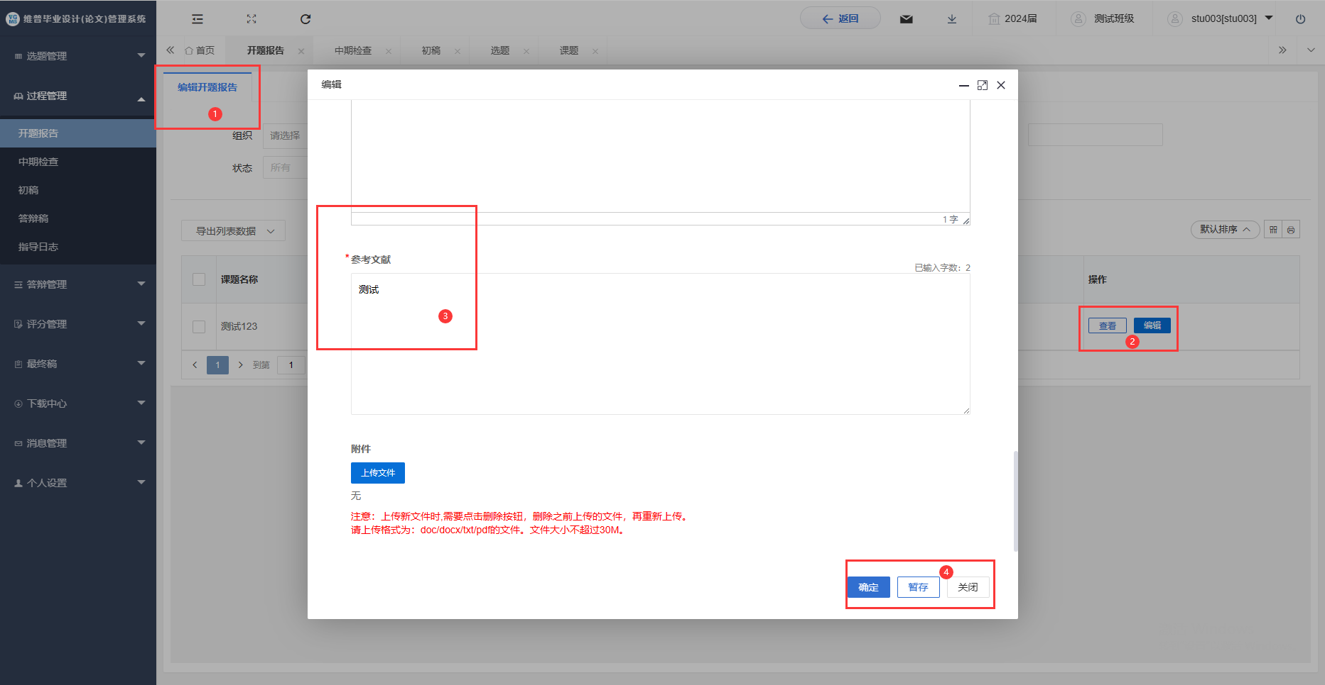

3、学生提交中期检查
点击左侧菜单进入“过程管理”—“中期检查”页面。
点击“中期检查”按钮，在弹出页面中，可选择“编辑中期检查”，选择后将鼠标光标对准右下角“编辑”按钮进行中期检查编辑。

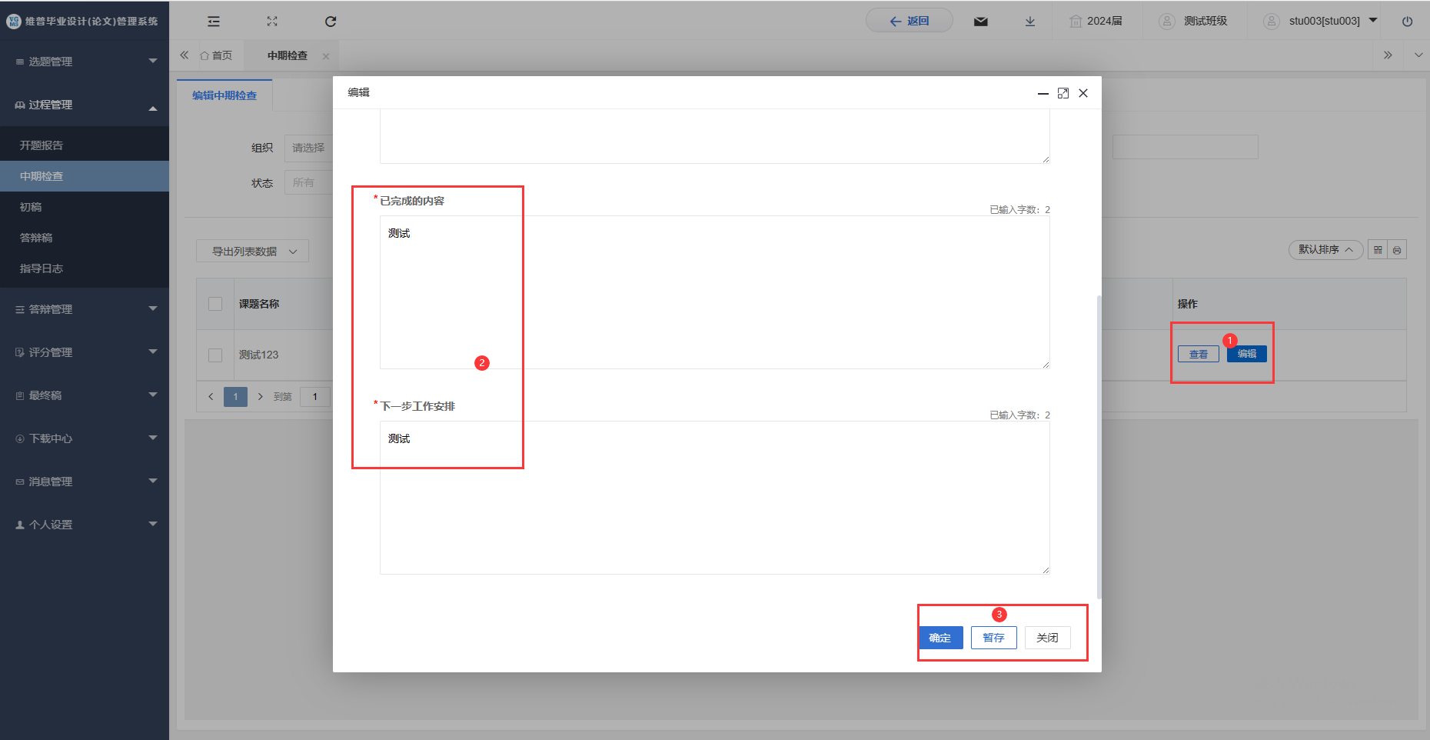

3、学生提交论文初稿
点击左侧菜单进入“过程管理”—“初稿”页面的“编辑”按钮。此页面只需要上传线下已完成的论文初稿附件，按照格式要求上传后点击“提交“按钮可完成提交，点击“暂存”填写的信息会直接保存在系统中，还可以再次编辑修改。
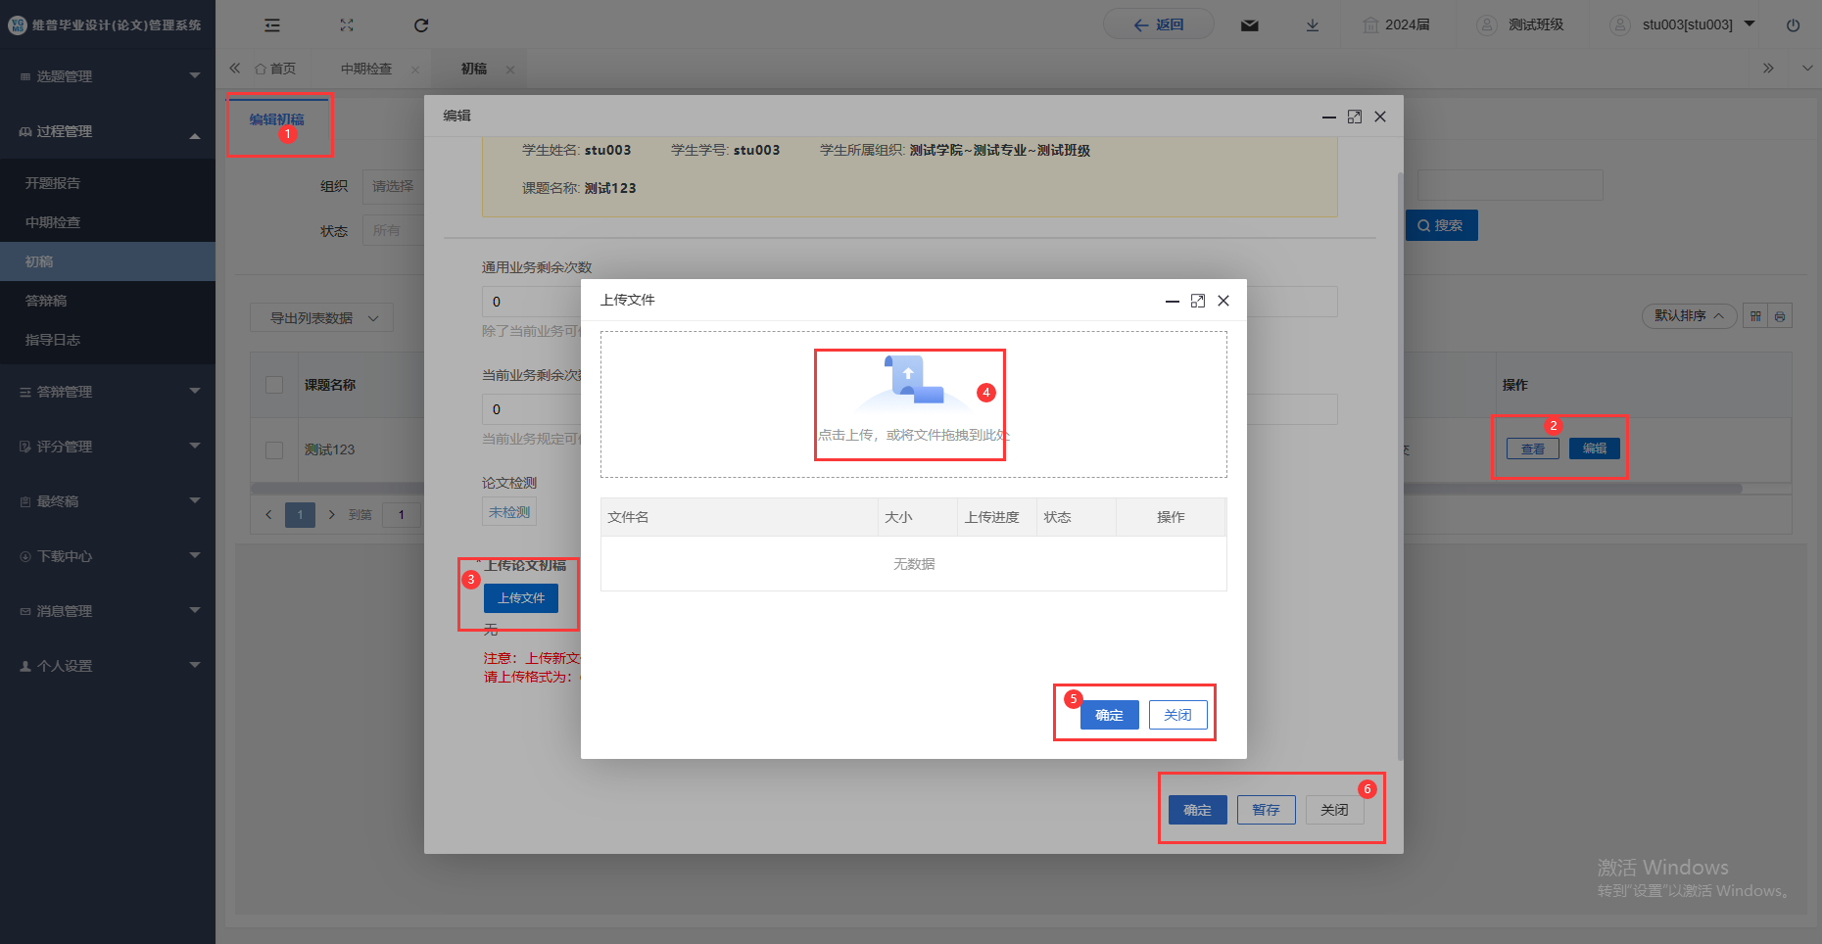

4、学生提交论文答辩稿
点击左侧菜单进入“过程管理”—“答辩稿”页面的“编辑”按钮。此页面只需要上传线下已完成的论文答辩稿附件，按照格式要求上传后点击“提交“按钮可完成提交，点击“暂存”填写的信息会直接保存在系统中，还可以再次编辑修改。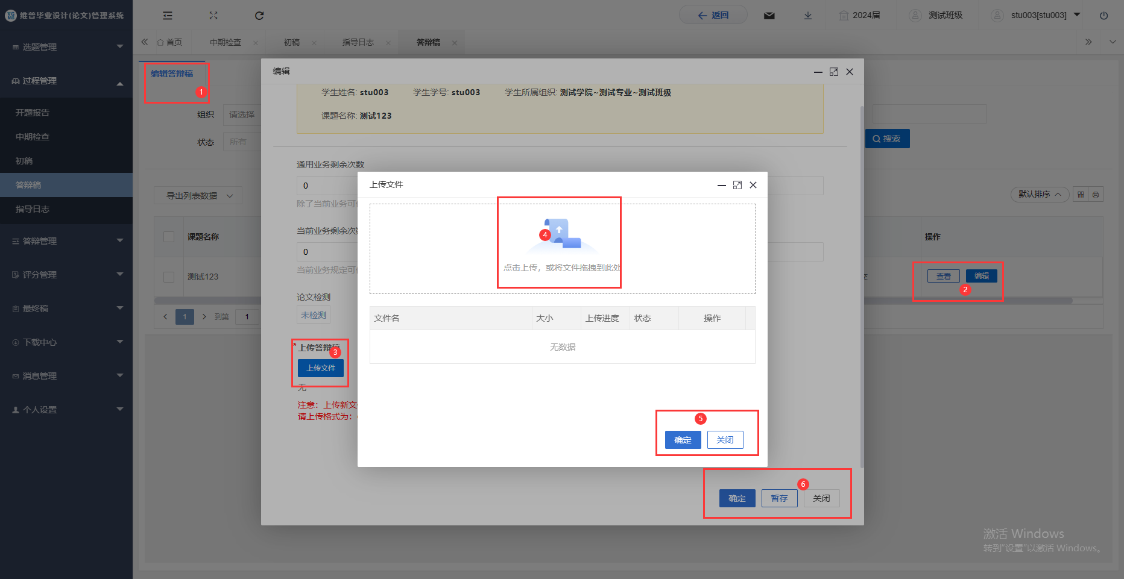

5、学生提交指导日志
点击左侧菜单进入“过程管理”—“指导日志”页面的“新增”按钮。在弹框中填写对应内容，点击确认后即可提交，点击“暂存”填写的信息会直接保存在系统中，还可以再次编辑修改。
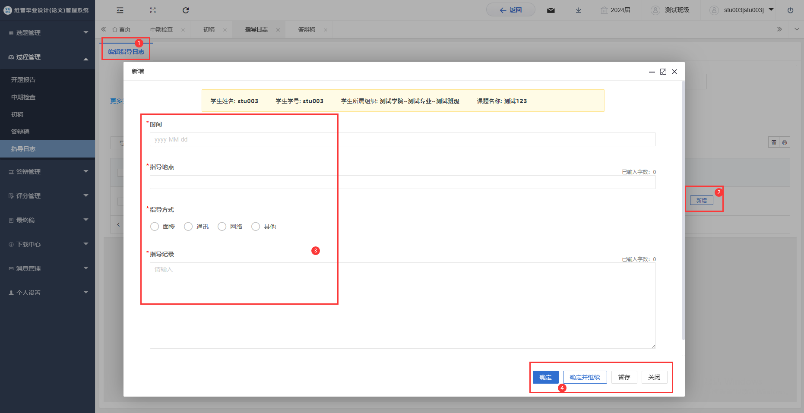

6、学生提交答辩资格审查
点击左侧菜单进入“答辩管理”—“答辩资格审查”页面。
点击“答辩资格审查”按钮，在弹出页面中，可选择“编辑答辩资格审查”，选择后将鼠标光标对准右下角“编辑”按钮进行答辩资格审查编辑。
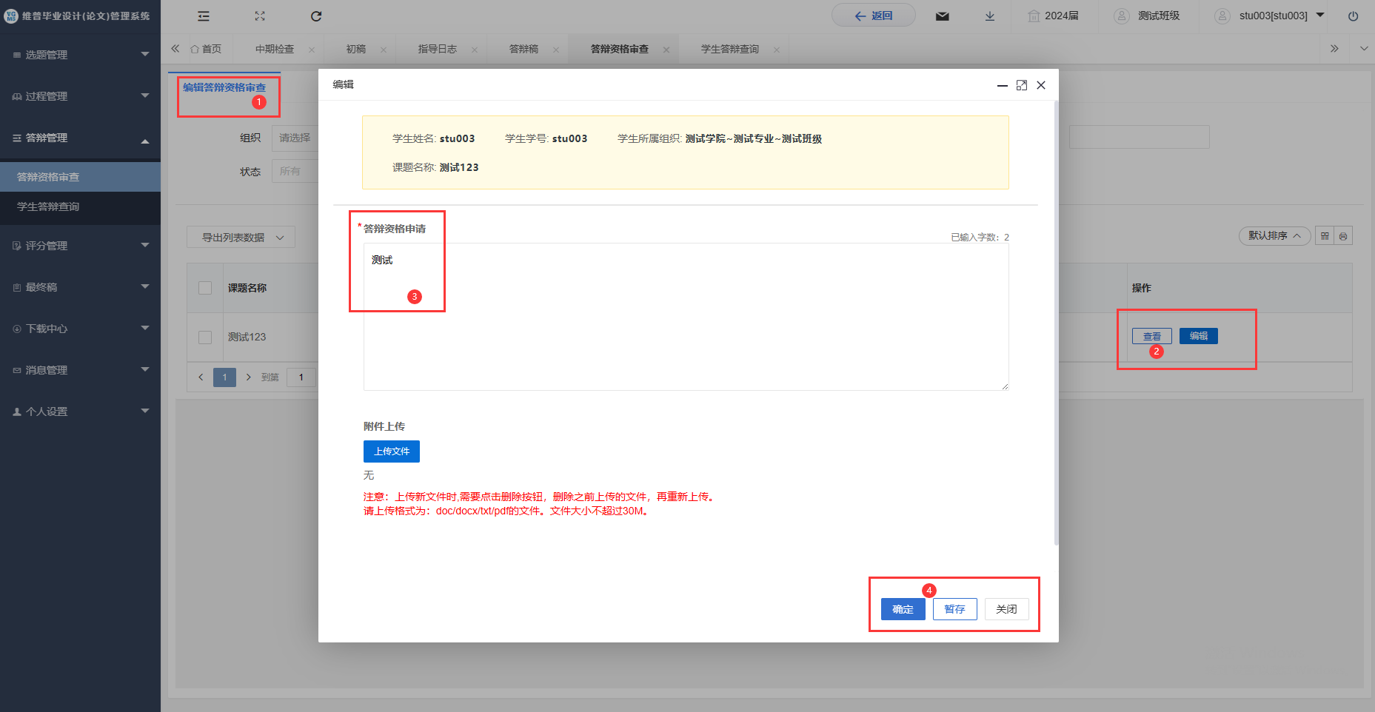

6、学生提交最终稿
点击左侧菜单进入“过程管理”—“最终稿”—“编辑最终稿”页面。
操作与论文答辩稿环节一致。
